TALLER DE GRADO NOVENO
Indicador de desempeño: Conoce algunas formas de tratar algunas lesiones.

Tema: Primeros auxilios.

Nota 1: Las fotos del trabajo debe ser enviado al correo juliangov@campus.com.co con el nombre de la niña y grado.

Cortadura.
- Lavar la herida con agua y un jabón suave.
- Aplique presión para detener el sangrado.
- Aplique un antibiótico y cubra la herida con un vendaje antiadherente.
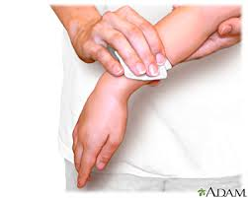
Video explicativo.
https://www.youtube.com/watch?v=-4XJXAgI1n4
https://www.youtube.com/watch?v=7WkhFmrgXp8
https://www.youtube.com/watch?v=JG1wfNUTzCc

Actividad
- Observa los videos.
- Lee el documento https://medlineplus.gov/spanish/ency/article/000043.htm y realiza un paso a paso de lo que se debe realizar en caso de una cortadura y lo que hay que tener en cuenta.
- Utilizando las siguientes preguntas, escribe un texto de 15 renglones como mínimo dando tu respuesta a ellas. ¿Cuáles crees que son las causas más comunes para un accidente de cortadura? ¿Por qué los niños son más propensos a las lesiones? de las lesiones vistas hasta hora ¿Cuál crees que es la más común?

